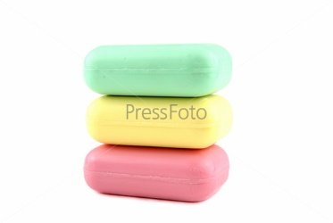
Загадки по гигиене

- Ускользает как живое,
Очень юркое такое.
Белой пеной пенится,
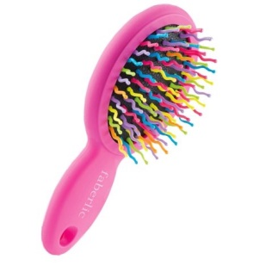
Руки мыть не ленится. (Мыло)

- Мы ей пользуемся часто,
Хоть она, как волк, зубаста.
Ей не хочется кусать,
Ей бы зубки почесать. (Расческа)
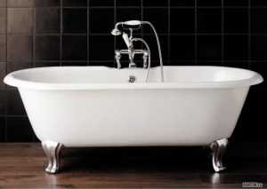

- Плещет теплая волна
В берегах из чугуна.
Отгадайте,вспомните:
Что за море в комнате? (Ванна)
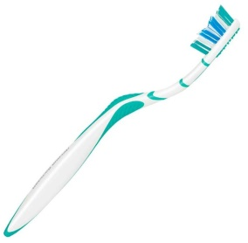

- Костяная спинка,
Жесткая щетинка,
С мятной пастой дружит,
Нам усердно служит. (Зубная щетка)
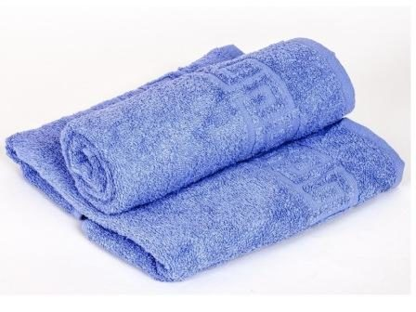

- Вытираю я, стараюсь,
После бани паренька.
Все намокло, все измялось -
Нет сухого уголка. (Полотенце)
- На стене висит, болтается,
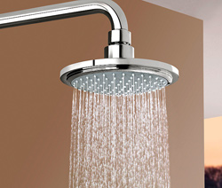
Всяк за него хватается. (Полотенце)

- Дождик тёплый и густой,
Этот дождик не простой:
Он без туч, без облаков
Целый день идти готов. (Душ)

- Серебряная труба,
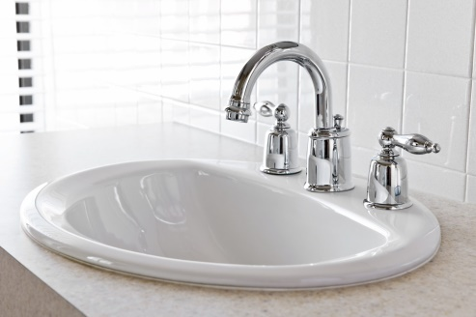
Из трубы – вода,
Вода бежит и льётся
В белизну колодца,
На трубе – два братца,
Сидят да веселятся.
Один в кафтане красном,
Второй – в голубом,
Оба друга-брата
Заведуют водой. (Раковина и кран)

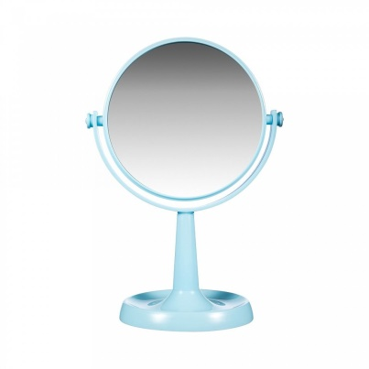
- И сияет, и блестит,
Никому оно не льстит, -
А любому правду скажет -
Всё как есть ему покажет. (Зеркало)

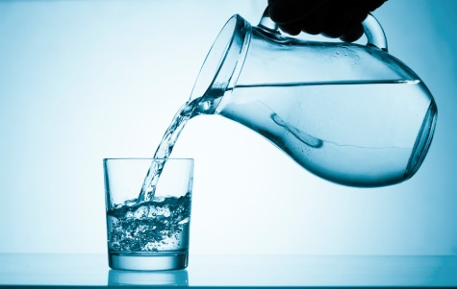
- Мною можно умываться.
Я умею проливаться.
В кранах я живу всегда.
Ну, конечно, я — (Вода)

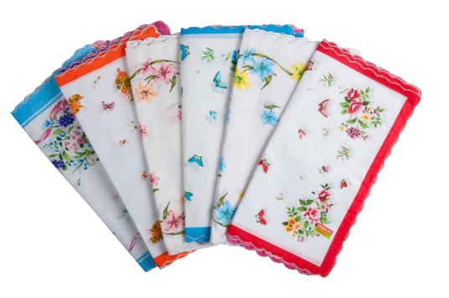

- Лёг в карман и караулю –
Рёву, плаксу и грязнулю.
Им утру потоки слёз,
Не забуду и про нос. (Носовой платок)

